Tarea de practica
2.- Elabora un afiche grande igual a la siguiente imagen. Luego colócalo en algún lugar visible de tu casa fórralo con papel contact o ponlo dentro de una mica y practica la multiplicación en casa.
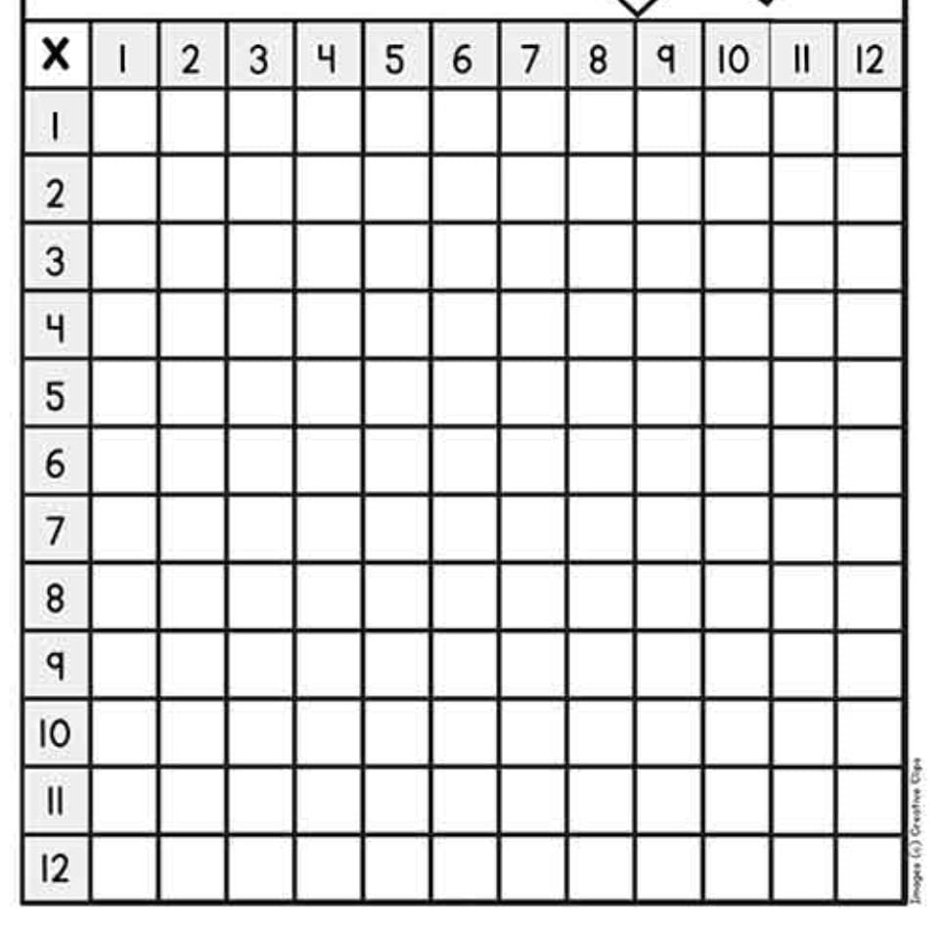

Resuelve

